附件1：
会议指南
- 时间及地址：
地点：广州军区珠江宾馆（广州市寺右一马路二号），电话：020-87379988；
时间：
- 理事会：2014年12月12日12：00-18：00报到， 20：00-22：00开会；
- 年会及技术交流会：2014年12月13日报到，12月14日全天开会。
- 中泰化学之夜晚会：2014年12月14日18：30—21：30。
- 到达路线
机场：地铁3号线到珠江新城——转地铁5号线到五羊邨——打车或步行1.5公里即到；
火车总站：地铁5号线到五羊邨——打车或步行1.5公里即到；
火车东站：地铁1号线到杨箕——转地铁5号线到五羊邨——打车或步行1.5公里即到。

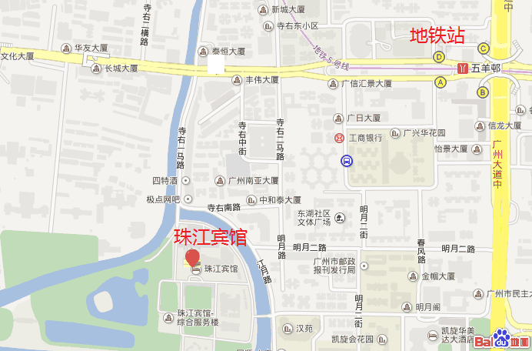
- 相关费用：
1、会务费：会员单位 600元/人，制品非会员单位800元/人，其余1200元/人，均含资料费、会议期间餐费等费用。会务费可转账（限11月25日前，帐号见第六条），也可到现场缴纳。
2、会员费：未交纳2014年度会员费的会员单位请在报到时交纳，否则将按非会员单位收取本次年会期间所有相关费用。非会员单位亦可在会上办理入会手续，即可享受会员待遇。
3、住宿费：会议统一安排，费用自理，参会代表可享受会议优惠价。会议价格如下：
A: 标准双人房，价格440元/间/天（含早）； B: 标准单人房，价格440元/间/天（含早）；
C: 行政套房， 价格680元/间/天（含早）； D: 高级套房， 价格780元/间/天（含早）。
由于房间比较紧张，请参会代表尽快将回执发给会务组，以便统一安排（回执附后）。
- 会议赞助
欢迎积极赞助本次会议（赞助方案附后），赞助费用转帐(限11月25日前，帐号见下)或报到时直接交会务组（限现金）。
- 其他
- 帐号：
付款方式：(汇款时请注明PVC发泡制品专委会)：
收款单位：中国塑料加工工业协会
开户银行：中国工商银行北京礼士路支行
帐 号：0200003609014476350
联 系 人： 易佩瑾 刘姝
电 话：010-65220308 65268096
- 为便于通讯录打印工作的顺利进行，请参会代表在报到时交名片两张。

